Послание призидента Н.А.Назарбаева 5 октября 2018 года
Повышение качества образования
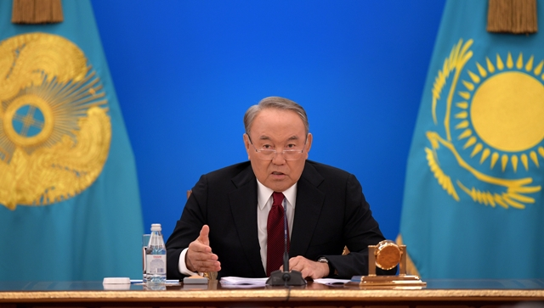
Продолжится работа по расширению государственной поддержки образования и здравоохранения с акцентом на повышение эффективности расходов в данных сферах. Президентом поставлена задача в течение 5 лет увеличить расходы из всех источников на образование и здравоохранение с 7,4% до 10% от ВВП. Кроме того, будут приняты меры по повышению статуса педагога, строительству новых школ, а также поэтапное повышение зарплаты участковых медработников на 20%, цифровизация сферы здравоохранения и строительство нового научного онкологического центра в Астане.
Министр образования и науки Ерлан Сагадиев сообщил, что в рамках кардинального усиления качества школьного и дошкольного образования, МОН РК совместно с акиматами будет разработана соответствующая Дорожная карта, где будут предусмотрены меры по повышению квалификации дошкольных воспитателей и введению единых квалификационных требований.
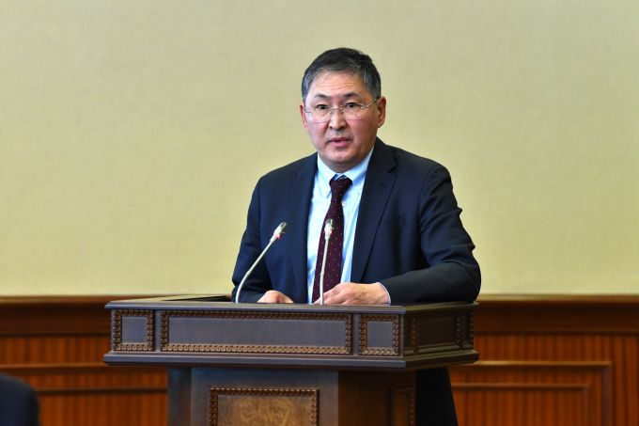
"В школе данная работа уже идет. В текущем году внедрен национальный квалификационный тест. По итогам аттестации в школах присвоены квалификационные категории более 34 тыс. учителей. Доплата указанному количеству педагогов производится с 01.09.2018. В целом размер доплаты варьируется от 30% до 50% в зависимости от категории", — доложил министр образования и науки.
По графику идет переход на международные стандарты. В 2019–2020 гг. будет обеспечен перевод всей системы оценивания на стандарты PISA, SAT, AST.
Кроме того, в школе будет продолжена работа по сокращению дефицита ученических мест. В рамках обеспечения детской безопасности будут приняты меры по 100% оснащению школ и детских садов системами видеонаблюдения. Будет закуплено порядка 4 тыс. камер видеонаблюдения.
По поручению Главы государства будет разработан закон "О статусе педагога", в котором будут предусмотрены стимулы для повышения социального статуса педагогов, сокращения учебной нагрузки и защиты от ненужных проверок и др. Также Е. Сагадиев отметил, что будет продолжена работа по повышению требований к качеству преподавания в высших учебных заведениях.

